Document de Conception – Sprint 1

Page de garde
- Nom du projet : FitnessBro- Plateforme de gestion de programme fitness

Version du document : v1.0
- Date : 3 Novembre 2025
- Auteur : Ayoub Benouar (Product Owner)

Équipe projet :
  - Ayoub Benouar
  - Ilias Essajai
  - Fahd El Guandafi

Objectifs du projet

But principal :

Développer une application web de suivi sportif et nutritionnel personnalisée, permettant aux coachs de créer des programmes hebdomadaires complets (repas et entraînements) et aux clients de suivre leur progression et leur conformité.

Utilisateurs visés :

Coachs sportifs : créent, attribuent et modifient des programmes personnalisés pour leurs clients.

Clients/athlètes : consultent leurs programmes hebdomadaires et suivent leurs repas et entraînements.

Administrateurs (futur rôle) : géreront les comptes et les autorisations des coachs et des clients.

Contraintes techniques initiales :

- Frontend : React.js + TypeScript + Vite
- Backend : Python, FastAPI (Auth-Service, Program-Service, Tracking-Service)
- Base de données : PostgreSQL (tables relationnelles + champs JSONB pour flexibilité)
- Authentification : JWT (Json Web Token)

Périmètre du projet

Inclus dans la V1 :
- Authentification et gestion des utilisateurs (coach/client)
- Création et attribution de programmes par les coachs
- Consultation du programme par les clients
- Persistance des données dans PostgreSQL
- Modification et suppression des programmes
- Gestion de la liste clients

Exclus de la V1 :
- Tableau de bord coach avec statistiques et taux de conformité des clients
- Tableau de bord client avec suivi
- Modification et suppression des programmes
- Visualisation de la progression client en temps réel
- Gestion Administrateur

Personas et parcours utilisateur

Persona Persona 1 :
- Nom : Karim, 32 ans, coach en salle de sport
- Objectif : Créer des programmes hebdomadaires personnalisés et suivre la progression de ses clients.
- Problème : Il perd du temps à gérer manuellement les programmes Excel et veut une solution centralisée et simple.

User Flow (parcours utilisateur)

Creation de Programme :
- Karim se connecte à son compte coach.
- Il navigue vers la liste de client
- Il ajoute un compte pour son client
- Il clique sur « Créer un programme ».
- Il sélectionne un client dans la liste.
- Il saisit les repas et les entraînements pour chaque jour de la semaine.
- Il valide et assigne le programme au client.
- Le programme est automatiquement disponible sur le tableau de bord du client.

Persona 2 :
- Nom : Yasmine, 25 ans, étudiante et passionnée de fitness
- Objectif : Suivre son programme alimentaire et sportif hebdomadaire.
- Problème : Elle a du mal à suivre la discipline sans outil de rappel ni suivi automatisé.

User Flow (parcours utilisateur)

Consultation et suivi :
- Yasmine se connecte à son compte client.
- Elle accède à la section « Mon programme ».
- Elle consulte les repas et les entraînements du jour que son coach a mis en ligne.

Fonctionnalités (Backlog produit)

ID | User Story | Priorité | Critère d’acceptation | État
AUTH-01 | En tant que coach, je peux m’inscrire pour créer un compte | Haute | Création de compte valide avec e-mail unique, mot de passe sécurisé et rôle coach. | ✅ Terminé
AUTH-02 | En tant qu’utilisateur, je peux me connecter avec mes identifiants. | Haute | Connexion valide si les informations sont correctes et génération d’un token JWT. | ✅ Terminé
AUTH-03 | En tant qu’utilisateur, mes mots de passe sont sécurisés. | Haute | Les mots de passe sont hachés via bcrypt avant stockage. | ✅ Terminé
AUTH-04 | En tant qu’utilisateur, mes données sont protégées sur les routes sécurisées. | Haute | Les routes API nécessitent un token JWT valide. | ✅ Terminé
AUTH-05 | En tant qu’utilisateur, je suis redirigé automatiquement selon mon rôle. | Moyenne | Après connexion, les coachs sont dirigés vers /coach/dashboard et les clients vers /client/dashboard. | ✅ Terminé
PROG-01 | En tant que coach, je peux créer un programme hebdomadaire complet. | Haute | Saisie du titre, des repas (petit-déjeuner, déjeuner, dîner) et de l’entraînement pour chaque jour. | ✅ Terminé
PROG-02 | En tant que coach, je peux associer un programme à un client spécifique. | Haute | Sélection d’un client dans la liste et liaison du programme à son identifiant. | ✅ Terminé
PROG-03 | En tant que coach, je peux consulter la liste de mes clients. | Moyenne | Affichage des clients avec leur programme respectif. | ✅ Terminé
PROG-04 | En tant que coach, je peux créer un compte pour mon client. | Moyenne | Création d’un compte client avec e-mail et mot de passe | ✅ Terminé
PROG-05 | En tant que coach, je peux supprimer un de mes clients. | Moyenne | Suppression du compte client si nécessaire | ✅ Terminé
PROG-06 | En tant que coach, je peux modifier un programme existant. | Haute | L’ancien programme s’affiche dans le formulaire prérempli et peut être modifié. | ✅ Terminé
PROG-07 | En tant que coach, je peux supprimer un programme. | Moyenne | Le programme est supprimé après confirmation et la liste des clients se met à jour. | ✅ Terminé
CLIENT-01 | En tant que client, je peux consulter mon programme hebdomadaire complet. | Haute | Affichage clair des jours, repas, entraînements et totaux caloriques. | ✅ Terminé
CLIENT-02 | En tant que client, je peux voir les détails de chaque repas et exercice. | Moyenne | Chaque jour affiche les aliments, leurs calories et l’exercice prévu. | ✅ Terminé
CLIENT-03 | En tant que client, je peux me déconnecter de mon espace personnel. | Haute | Suppression du token JWT du local storage et retour à la page de connexion. | ✅ Terminé
DB-01 | En tant que système, je stocke les données dans PostgreSQL. | Haute | Base de données relationnelle avec tables users, programs et tracking. | ✅ Terminé
DB-02 | En tant que système, je gère les relations entre coachs et clients. | Haute | Chaque programme est lié à un coach (coach_id) et un client (client_id). | ✅ Terminé
DB-03 | En tant que système, je conserve la structure des repas sous forme JSON. | Moyenne | Le champ days contient les repas, aliments et calories via JSONB. | ✅ Terminé
UI-01 | En tant qu’utilisateur, je peux naviguer entre les pages principales (Login, Signup, Dashboard). | Moyenne | Barre de navigation fonctionnelle avec redirection selon le rôle. | ✅ Terminé
UI-02 | En tant que coach, je dispose d’une interface intuitive pour créer et consulter les programmes. | Haute | Formulaire clair et tableau dynamique des clients. | ✅ Terminé
UI-03 | En tant que client, je dispose d’un tableau de bord ergonomique pour visualiser mon programme. | Moyenne | Mise en page claire et structurée avec regroupement par jour et repas. | ✅ Terminé

Sprint 1 (du 20 octobre au 3 novembre)
Réalisation des user stories :
AUTH-01 AUTH-02 AUTH-03 AUTH-04 AUTH-05 PROG-01 PROG-02 PROG-03 PROG-04 PROG-05 PROG-06 PROG-07 CLIENT-01 CLIENT-02 CLIENT-03 DB-01 DB-02 DB-03 UI-01 UI-02 UI-03

Diagrammes UML
Diagramme de cas d’utilisation
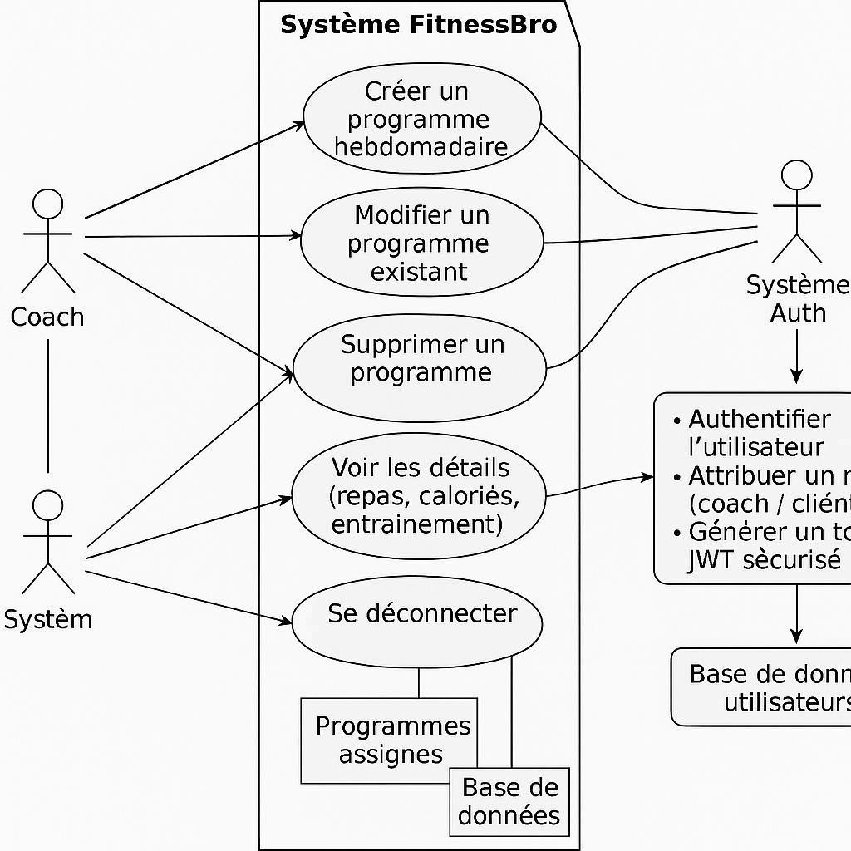

Diagramme de classes
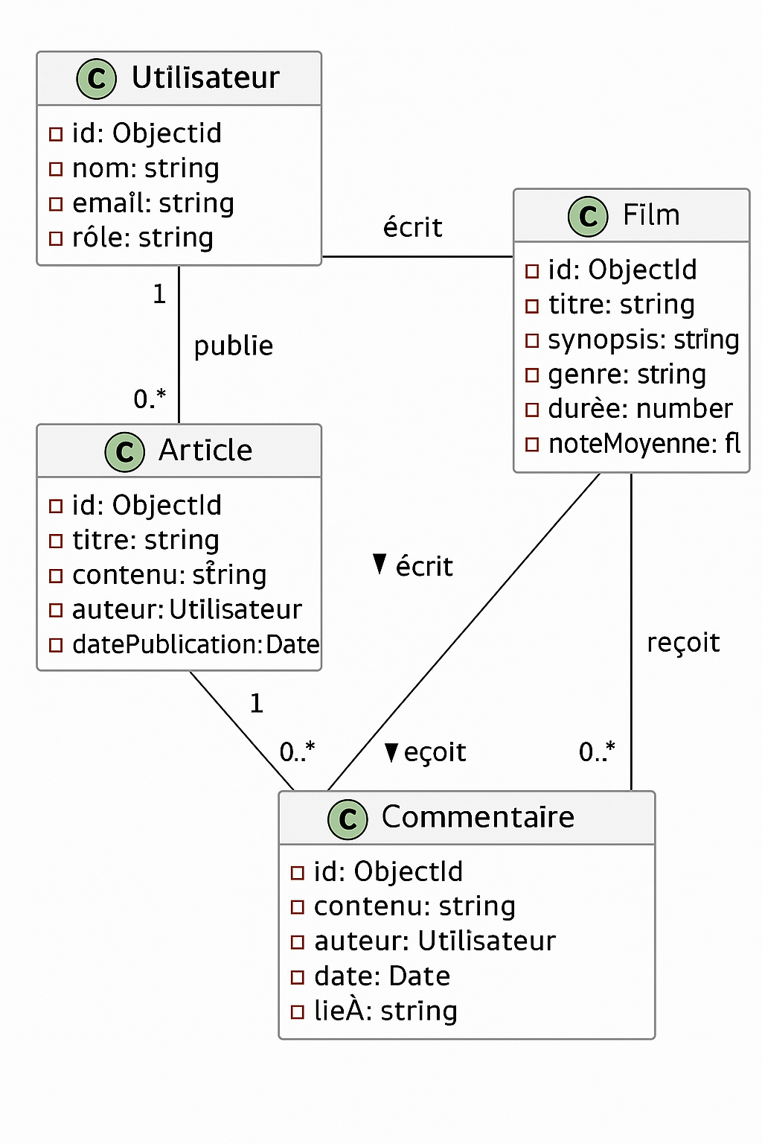

Intention | Création d’un programme hebdomadaire personnalisé par le coach
Description | Permet à un coach de concevoir, enregistrer et attribuer un programme alimentaire et sportif à un client.
Acteurs | Coach, Client
Préconditions | 1. Connexion validée via Auth-Service. Rôle “Coach” actif. Client existant dans la base
Début du scénario | - Clic sur “Créer un nouveau programme” depuis le tableau de bord coach
Définition des enchaînements | 1️⃣ Saisie du titre, notes et repas par jour  2️⃣ Sélection d’un client  3️⃣ Envoi du formulaire au Program-Service  4️⃣ Calcul automatique des calories  5️⃣ Enregistrement PostgreSQL  6️⃣ Confirmation à l’écran
Exceptions | - - Champs invalides ou manquants- Erreur serveur (500)- Token JWT expiré
Postconditions | - Programme enregistré et visible dans la liste du coach et du client concerné
Fiche de cas d'utilisation Système Blog

Intention | Connexion sécurisée d’un utilisateur (coach ou client)
Description | Authentifie les utilisateurs et leur attribue un token JWT permettant d’accéder à leurs fonctionnalités.
Acteurs | Coach, Client
Préconditions | 1. L’utilisateur est inscrit dans la base2. Le mot de passe est haché (bcrypt)3. L’Auth-Service est en ligne
Début du scénario | - L’utilisateur saisit ses identifiants sur la page de connexion
Définition des enchaînements | 1️⃣ L’utilisateur entre son email et mot de passe2️⃣ Vérification des identifiants3️⃣ Génération d’un token JWT avec le rôle4️⃣ Redirection selon le rôle (coach → /coach, client → /client)
Exceptions | - - Identifiants invalides- JWT expiré ou manquant- Service indisponible
Postconditions | - L’utilisateur est connecté et redirigé vers son espace personnel

Diagramme de Gantt

Tâche | Début | Fin | Responsable | Statut
Système Authentification
AUTH-01 — Inscription utilisateur | 20/10/2025 | 03/11/2025 | Ayoub | ✅ Terminé
AUTH-02 — Connexion avec email/mot de passe | 20/10/2025 | 03/11/2025 | Ayoub | ✅ Terminé
AUTH-03 — Génération du token JWT | 20/10/2025 | 03/11/2025 | Ayoub | ✅ Terminé
AUTH-04 — Vérification et protection des routes sécurisées | 20/10/2025 | 03/11/2025 | Ayoub | ✅ Terminé
AUTH-05 — Gestion des rôles (Coach / Client) | 20/10/2025 | 03/11/2025 | Ayoub | ✅ Terminé
Système Programme (Coach)

PROG-01 — Création du modèle de données Programme | 20/10/2025 | 03/11/2025 | Ilias | ✅ Terminé
PROG-02 — Développement du formulaire React | 20/10/2025 | 03/11/2025 | Ilias | ✅ Terminé
PROG-03 — Liaison du coach avec le client (API Auth) | 20/10/2025 | 03/11/2025 | Ilias | ✅ Terminé
PROG-04 — Enregistrement dans PostgreSQL via FastAPI | 20/10/2025 | 03/11/2025 | Ilias | ✅ Terminé
PROG-05 — Calcul automatique des calories | 20/10/2025 | 03/11/2025 | Ilias | ✅ Terminé
PROG-06 — Validation du programme (retour JSON / confirmation UI) | 20/10/2025 | 03/11/2025 | Ilias | ✅ Terminé
Système Client (Consultation du programme)
CLIENT-01 — Connexion sécurisée via JWT | 10/06/2025 | 10/06/2025 | Ayoub | ✅ Terminé
CLIENT-02 — Appel API /program/client/{id} | 11/06/2025 | 11/06/2025 | Ayoub | ✅ Terminé
CLIENT-03 — Affichage du programme (React) | 12/06/2025 | 12/06/2025 | Ayoub | ✅ Terminé
CLIENT-04 — Affichage des repas et entraînements par jour | 13/06/2025 | 13/06/2025 | Ayoub | ✅ Terminé
CLIENT-05 — Gestion du suivi journalier (checkbox + tracking API) | 14/06/2025 | 14/06/2025 | Ayoub | ✅ Terminé

Vue de projet

Signup
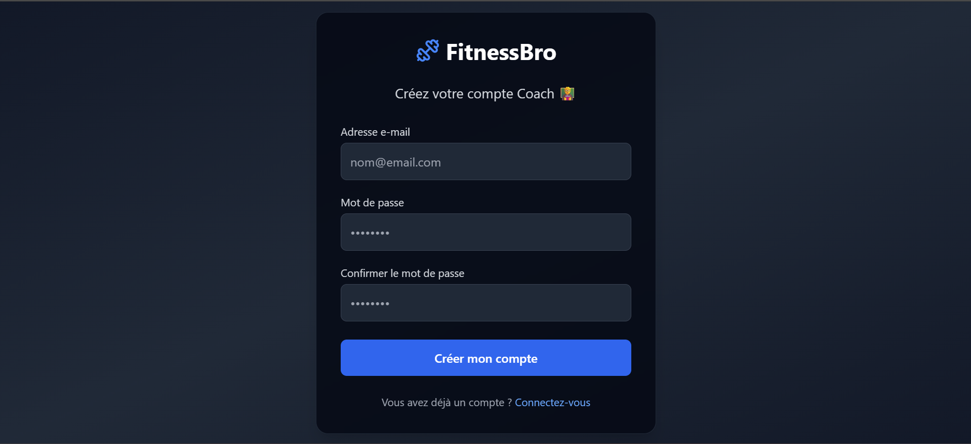
login
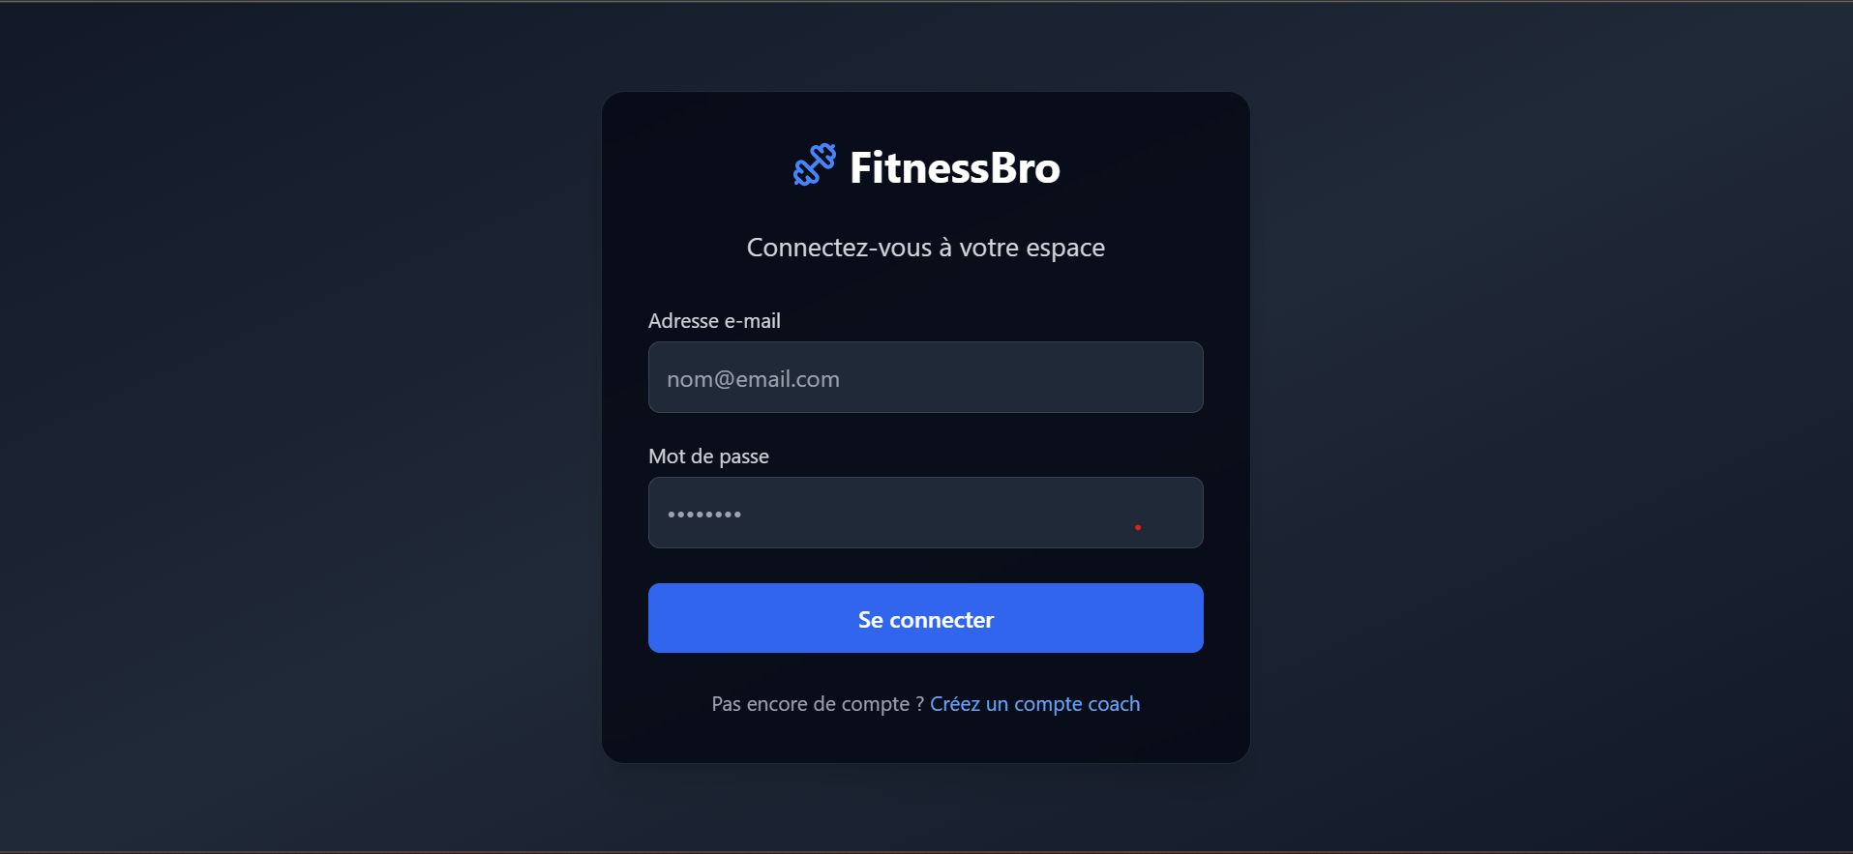

Creation programme

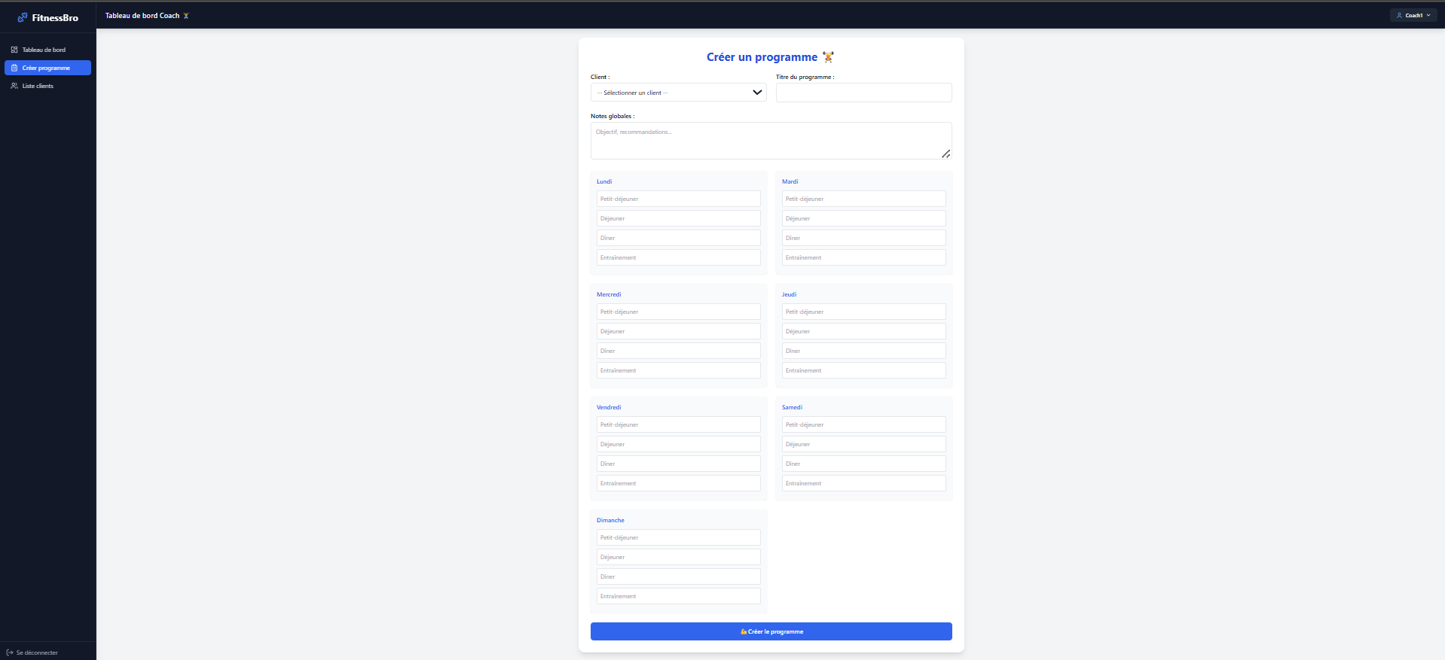

Liste des clients

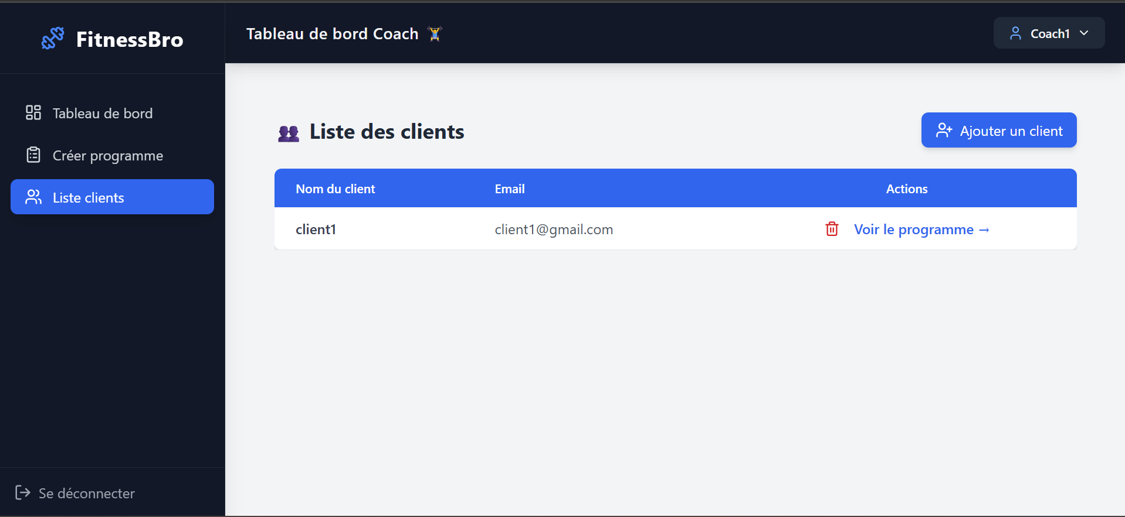

Consultation de programme

